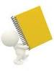

**Type de textes**

**Lecture**

**Quels sont mes intérêts**

**Difficultés et**

**facilités**

Ce que j’🎔

**Ce qui me**

**rebute**

